**СОДЕРЖАНИЕ**

Технология проблемного обучения.......................................................................................2

Технология коллективного способа обучения (КСО)...........................................................6

Информационно-коммуникационные технологии (ИКТ)....................................................11

Метод проектов......................................................................................................................12

Технологии развития критического мышления (ТРИЗ).......................................................16

**ТЕХНОЛОГИЯ ПРОБЛЕМНОГО ОБУЧЕНИЯ**

**Цель** проблемного обучения: развитие интеллекта и творческих способностей учащихся; формирование прочных знаний; повышение мотивации через эмоциональную окраску урока; воспитание активной личности.

Под проблемным обучением В. Оконь понимает «совокупность таких действий, как организация проблемных ситуаций, формулирование проблем, оказание ученикам необходимой помощи в решении проблем, проверка этих решений и, наконец, руководство процессом систематизации и закрепления приобретенных знаний Д. В. Вилькеев под проблемным обучением имеет в виду такой характер обучения, когда ему придают некоторые черты научного познания.

Сущность проблемного обучения И. Я. Лернер видит в том, что «учащийся под руководством учителя принимает участие в решении новых для него познавательных и практических проблем в определенно системе, соответствующей образовательно-воспитатальным целям школы» .

Т. В. Кудрявцев суть процесса проблемного обучения видит в выдвижении перед учащимися дидактических проблем, в их решении и овладении учащимися обобщенными знаниями и принципами проблемных задач. Такое понимание имеется и в работах Ю. К. Бабанского.

На основе обобщения практики и анализа результатов теоретических исследований М. И. Махмутов дает следующее определение понятия «проблемное обучение»: «Проблемное обучение - это тип развивающего обучения, в котором сочетаются систематическая самостоятельная поисковая деятельность учащихся с усвоением ими готовых выводов науки, а система методов построена с учетом целеполагания и принципа проблемности; процесс взаимодействия преподавания и учения ориентирован на формирование познавательной самостоятельности учащихся, устойчивости мотивов учения и мыслительных (включая и творческие) способностей в ходе усвоения ими научных понятий и способов деятельности, детерминированного системой проблемных ситуаций».

**В отечественной педагогике различают три основные формы проблемного обучения:**

• проблемное изложение учебного материала в монологическом режиме лекции либо диалогическом режиме семинара;

• частично-поисковая деятельность при выполнении эксперимента, на лабораторных работах;

• самостоятельная исследовательская деятельность. Проблемный семинар можно провести в форме теоретической игры, когда небольшие рабочие группы, организованные на базе студенческой группы, доказывают друг другу преимущества своей концепции, своего метода. Решение серии проблемных задач может быть вынесено на практическое занятие, посвященное проверке или оценке определенной теоретической модели или методики, степени их пригодности в данных условиях.

**Наиболее оптимальной является следующая структура проблемного задания:**

Создание проблемной ситуации:

Постановка педагогом проблемных ситуаций ставит своей целью активизацию усилий учащихся по разрешению соответствующего противоречия.

Целью этапа мотивации на уроке должно стать возникновение сомнения, неуверенности, вопроса или проблемы. На их разрешение должна быть направлена вся дальнейшая активность учащихся.

Создание разных вариантов практических обстоятельств помогут создать проблемные ситуации на уроке. Выделяют три основных способа их создания:

приём ключевых слов;

приём загадки-интерпретации;

выполнимое/невыполнимое действие.

Приём ключевых слов основан на рефлексии учащимися того, что им уже известно, и стимулировании постановки вопросов о том, что им ещё неизвестно. Для рефлексии известного и вычленения неизвестного применяется лобовой приём: учитель сначала спрашивает детей о том, что они знают по тому или иному вопросу, а затем спрашивает их о том, что им ещё неизвестно. Такая постановка задания не вызывает у учащихся каких-либо серьёзных трудностей. Трудность заключается в том, что вопросы детей о том, что им неизвестно могут быть весьма многочисленными и среди них может и не быть того вопроса, который подлежит изучению. Использование ключевых слов позволяет избежать этой трудности. Стимулирование и обучение постановке исследовательских вопросов является одним из важнейших способов развития исследовательской активности. Учащимся предлагается отгадать, что спрятано в шкатулке с помощью вопросов, на которые учитель может отвечать только «да» и «нет». Дети с увлечением начинают задавать вопросы, но достаточно быстро их вопросы иссякают в силу отсутствия умения задавать исследовательские вопросы.

Следующий этап – этап поиска неизвестного. Учитель предлагает ребятам воспользоваться специальными ключами, которые подведут их к решению главной проблемы. Этими ключами являются вопросы, которые основаны на словах, с помощью которых можно решить поставленную задачу. Задача учителя на данном этапе – научить пользоваться ключевыми словами для постановки исследовательских вопросов. Целесообразно начать обучение постановке вопросов с таких ключей, как «свойства» и «функции».

Помогая детям переходить от одного ключа к другому, учитель стимулирует постановку исследовательских вопросов. В этом случае дети быстро решают проблемную задачу. Если было проведено хотя бы одно такое занятие, то в дальнейшем не составляет труда вводить такие ключевые слова как «причина», «условие», «значение», «происхождение», «виды» и т.д.

Учителя, которые впервые начинают пользоваться этим приёмом, удивляются тому, как дети быстро приходят к тем вопросам, которые входили в круг изучаемых. Необходимо всегда помнить о принципиальной разнице между вопросом, который поставил учитель и вопросом, который родился у учащегося. За ученическим вопросом стоит потребность в познании нового материала.

Далее учитель может предложить сгруппировать вопросы, сходные по смыслу. Или обращает внимание детей, что есть ещё много вопросов по данной теме и побуждает учащихся решить, что в таком случае необходимо сделать. Дети, имеющие опыт самостоятельного поиска, могут предложить провести исследование. Обсудив с детьми, в какой форме лучше всего провести исследование, и сформулировав задачу такого исследования, можно переходить к следующему этапу урока – исследованию в малых группах.

Приём ключей обеспечивает возникновение вопроса, что составляет обязательное условие проведения индуктивного исследования.

Широко используется другой способ создания мотивации – приём загадки. Он основан на использовании такого стимульного материала, который характеризуется той или иной степенью неопределенности, что позволяет создать проблемную ситуацию. Таким стимульным материалом может быть всё, что угодно: реальные объекты, рисунок, схема, модель, демонстрация и т.п.

Третий способ создания мотивации на уроке – выполнимое/невыполнимое действие. Характерной особенностью данного способа является то, что детям предлагается выполнить такое задание, которое субъективно кажется выполнимым. Но в процессе его выполнения зарождается сомнение или обнаруживается невозможность его осуществления. Проблемная ситуация в этом случае создаётся с помощью какого-то задания с «ловушкой». Преимуществом данного приёма является то, что обеспечивает возникновение очень сильной потребности в познании чего-либо, что необходимо узнать детям.

Формулировка проблемы:

Далее педагог дает четкую формулировку проблемы. При правильной постановке проблемной ситуации у учащихся возбуждается интерес и появляется мотивация к ее изучению.

Выдвижение гипотез:

Ученики выдвигают возможные гипотезы по решению данной проблемы с помощью разных форм технологии проблемного обучения.

Доказательство или опровержение гипотез:

Обязательно учащимся предлагается обосновать гипотезу и доказать ее, проверить, насколько она соответствует исходным условиям проблемной ситуации.

Проверка правильности решений (рефлексия-самоанализ):

После доказательства гипотезы, выполняемой путем выведения из нее следствий и их проверки, осуществляется окончательный этап: оценка найденного решения, определение того, насколько оно пригодно для решения других задач.

Воспроизведение нового материала (выражение решения):

В дальнейшем закрепление полученных знаний может осуществляться как по традиционной схеме – с применением репродуктивных методов, так и снова в рамках проблемного обучения (вернее, с элементами проблемного обучения) - путем видоизменения условий исходной проблемной ситуации.

**Уровни проблемного обучения** отражают не только разный уровень усвоения учащимися новых знаний и способов умственной деятельности, но и разные уровни мышления.

Уровень обычной несамостоятельной активности - это восприятие учащимися объяснений педагога, усвоение образца умственного действия в условиях проблемной ситуации, выполнение самостоятельных работ, упражнений воспроизводящего характера.

Уровень полусамостоятельной активности характеризуется применением усвоенных знаний в новой ситуации и участием учащихся в совместном с педагогом поиске способа решения поставленной учебной проблемы.

Уровень самостоятельной активности предусматривает выполнение самостоятельных работ репродуктивно-поискового типа, когда обучаемый самостоятельно работает по тексту учебника, применяет усвоенные знания в новой ситуации, конструирует решение задачи среднего уровня сложности, путем логического анализа доказывает гипотезы, - помощь педагога при этом минимальна.

Уровень творческой активности характеризует выполнение самостоятельных работ, требующих творческого воображения, логического анализа, открытия нового способа решения, самостоятельного доказательства. На этом уровне делаются самостоятельные выводы и обобщения, изобретения; художественное творчество тоже относится к этому уровню.

Проблемные ситуации могут различаться по степени сложности решения этой проблемы. Высшая степень проблемности присуща такой учебной ситуации, в которой человек:

1) сам формулирует проблему (задачу);

2) сам находит ее решение;

3) решает и самоконтролирует правильность этого решения.

Проблемные ситуации основаны на активной познавательной деятельности учащихся, состоящей в поиске и решении сложных вопросов, требующих актуализации знаний, анализа, умение видеть за отдельными фактами закономерность и др.

**В качестве проблемной ситуации на уроке могут быть:**

– проблемные задачи с недостающими, избыточными, противоречивыми данными, с заведомо допущенными ошибками;

– поиск истины (способа, приема, правила решения);

– различные точки зрения на один и тот же вопрос;

– противоречия практической деятельности.

Пути, которыми учитель может привести учеников к проблемной ситуации:

– побуждающий диалог – это “экскаватор”, который выкапывает проблему, вопрос, трудность, т.е. помогает формулировать учебную задачу

– подводящий диалог: логически выстроенная цепочка заданий и вопросов – “локомотив”, движущийся к новому знанию, способу действия;

– применение мотивирующих приёмов: “яркое пятно” – сообщение интригующего материала (исторических фактов, легенд и т.п.), демонстрация непонятных явлений (эксперимент, наглядность), “актуализация” – обнаружение смысла, значимости проблемы для учащихся.

**Основными *условиями* использования проблемных ситуаций являются:**

Со стороны учащихся:

– новая тема (“открытие” новых знаний);

– умение учащихся использовать ранее усвоенные знания и переносить их в новую ситуацию;

– умение определить область “незнания” в новой задаче;

– активная поисковая деятельность.

Со стороны учителя:

– умение планировать, создавать на уроке проблемные ситуации и управлять этим процессом;

– формулировать возникшую проблемную ситуацию путем указания ученикам на причины невыполнения поставленного практического учебного задания или невозможности объяснить им те или иные продемонстрированные факты.

**Таблица 1. Приёмы создания проблемной ситуации**

|  |  |  |
| --- | --- | --- |
| Тип проблемной ситуации | Тип противоречия | Приёмы создания проблемной ситуации |
| С удивлением | Между двумя (или более) фактами | Одновременно предъявить противоречивые факты, теории |
| Столкнуть разные мнения учеников вопросом или практическим действием |
| Между житейским представлением учеников и научным фактом | а) обнажить житейское представление учеников вопросом или практическим заданием с “ловушкой”;  б) предъявить научный факт сообщением, экспериментом, презентацией |
| С затруднением | Между необходимостью и невозможностью выполнить задание учителя | Дать практическое задание, не выполнимое вообще |
| Дать практическое задание, не сходное с предыдущим |
| а) дать невыполнимое практическое задание, сходное с предыдущим;  б) доказать, что задание учениками не выполнено |

**ТЕХНОЛОГИЯ КОЛЛЕКТИВНОГО СПОСОБА ОБУЧЕНИЯ (КСО)**

Коллективным способом обучения называют такую его организацию, при которой обучение осуществляется путём общения в динамических парах, когда каждый обучает каждого. Такая организация процесса обучения, в основу которой положено обучение учащихся в малых группах, построенное таким образом, что основная ответственность за познавательный процесс лежит на самих учащихся (обучение, ориентированное на учащегося).

**Цели и задачи коллективного способа обучения:**

- усвоение знаний, умений, навыков;

- развитие коммуникативных качеств личности;

- создание интернациональной трудовой школы.

Коллективный способ обучения — это включение в  учебный процесс естественной структуры общения между людьми  — диалогических пар.

**Принципы:**

-завершённости или ориентации на высшие конечные результаты;

-непрерывной или немедленной передачи полученных знаний друг другу;

-сотрудничества и взаимопомощи между учащимися;

--разнообразия тем и заданий (разделение труда);

-разноуровневости (разновозрастности) участников педагогического процесса;

-обучения по способностям индивида;

-педагогизация деятельности каждого участника.

Одним из преимуществ коллективного способа обучения является высвобождение учителя от значительной части фронтальной работы с классом и соответственно увеличение времени для индивидуальной помощи учащимся.

**Организация учебной деятельности учащихся при КСО**

**Этап 1. Начало работы. Самостоятельное знакомство с материалом урока.**

|  |  |  |
| --- | --- | --- |
| *Деятельность учителя* | *Деятельность учащихся* | *Форма работы* |
| 1. Делит учебный материал на части. 2. Определяет цели деятельности, правила работы. 3. Формирует группы. 4. Распределяет функции внутри групп. 5. Предъявляет алгоритмы деятельности и «маршрутные листы». 6. Знакомит с таблицами учета выполненных заданий. | 1. Знакомятся с целями работы. 2. Знакомятся со своей частью работы. 3. Организуются по группам. 4. Просматривают «маршрутные листы». 5. Знакомятся с таблицами учета. | Индивидуальная |

**Этап 2. Работа в парах**

Организуется в малых группах (по 4, 6, но не более 12 человек, исходя из возможностей смены партнеров). Существует несколько видов пар:

* *статическая пара* – совместно работают учащиеся, сидящие рядом.
* *динамическая пара* – пара сменного состава, наиболее удобна работа посредством смены партнеров в четверке. Каждый работает с каждым, трижды меняя партнеров.
* *вариационная пара* - работа в четверках осуществляется в четыре такта, так как учащиеся по окончании работы в паре каждый раз меняются карточками.

Необходимо определить маршрут работы учащегося (с кем и в какой последовательности он будет работать), минимизировать время на поиск партнера с помощью цветовых сигналов или карточек разного цвета (один цвет – один и тот же материал).

|  |  |  |
| --- | --- | --- |
| *Деятельность учителя* | *Деятельность учащихся* | *Форма работы* |
| 1. Контролирует деятельность учащихся. 2. Отмечает в таблице учета работу каждого. | 1. Работают в парах. 2. В зависимости от функций могут вместе выполнять работу, а могут выполнять роли «ученик-учитель». | Парная |

**Этап 3. Работа в малых группах**

Проработав определенную тему в парах сменного состава, учащийся выступает перед МГ. Данный этап может осуществляться в нескольких вариантах в зависимости от цели работы.

|  |  |  |
| --- | --- | --- |
| *Деятельность учителя* | *Деятельность учащихся* | *Форма работы* |
| 1. Организует деятельность учащихся. 2. Оценивает деятельность учащихся. 3. Организует рефлексию по окончанию урока. | Вариант 1. Группа слушает докладчика, который объясняет, как работать над этой темой, и поясняет новую терминологию.  Вариант 2. Уточняющая, коррекционная работа в малой группе. Ученик выступает перед группой, которая уже изучила данную тему. После выступления группа задает ему вопросы, побуждая отстаивать свои знания, «защищать» данную тему.  Вариант 3. Работа в «тройке» проводится для внимания всех учащихся. Один учащийся выступает в роли «учителя», два других – « ученики», все остальные учащиеся наблюдают, анализируют, фиксируют в «маршрутных листах» материал урока. По окончании работы осуществляются анализ обучающей деятельности «учителя». | Групповая |

Таким образом, технология коллективного взаимообучения не исключает, а предполагает групповые формы работы, но они не должны занимать большую часть времени.

[**Технологическая карта КСО**](https://cacoo.com/diagrams/sD3tylC9jSdHcKbI)

[И. Г.Литвинская](http://kco-kras.ru/index.php/publications/articles/lig/) предложила структуру четырехактного урока.

**1. Фронтальная работа.** На этом этапе происходит проблематизация и предъявляется необходимый минимум учебного материала. Учителю необходимо помнить, что фронтально решаются организационные вопросы, он обеспечивает психологический настрой, а также предъявляет информацию с обязательной ее фиксацией учениками и самим учителем на доске с целью обеспечения опоры для дальнейшего понимания.

**2. Работа в постоянных парах** – повторение, закрепление материала, предъявленного ранее в этапе фронтальной работы.

Последующая проработка учебного материала в постоянных парах должна помочь восстановить его содержание, проверить знания. Задания ученикам должны соответствовать содержанию учебного материала. Например, повторить текст учителя, задать вопросы, выделить главную мысль, озаглавить части текста, выразить свое отношение, выдвинуть гипотезу т.д.

**3. Работа в парах сменного состава** – глубокое усвоение отдельных моментов материала по изучаемой теме.

Важные задачи и понятия требуют разностороннего рассмотрения. Ученик, рассматривая одну и ту же проблему с разных сторон, смотрит на нее своими глазами и глазами других учеников. Происходит обогащение разными техниками мышления, эмоциями. За счет других вовремя обнаруживаются проблемы, происходит коррекция.

Работу в парах можно организовать по-разному, для этого целесообразно применять различные приемы и технологии, методики коллективных занятий. Один из приемов работы в сменных парах – «Ручеек».

Такая работа помогает обмениваться результатами деятельности, осуществлять постоянную смену позиции «учитель-ученик», это обеспечивает взаимоконтроль, повышает мотивацию обучения, развивает самостоятельность, способствует развитию индивидуальных задатков.

**4. Индивидуальная работа** – самостоятельное выполнение заданий по теме урока.

Структура четырехактного урока – это последовательность оргформ. Но эта последовательность не жестко задана, ее можно изменить: 1,2,3; 1,3,4 и т.д. Может быть объединение 2, 3 этапа.

Можно организовать овладение учащимися программного материала в свободных группах, например, для изучения какого-либо текста. Класс делится на группы по 6 человек. В каждой группе выбирается ведущий. Урок начинается с фронтальной работы, в ходе которой учитель ставит проблему и выясняет уровень знаний по данной теме, задав вопросы. Ответы могут быть правильными и ошибочными. Опираясь на ответы учащихся, учитель обозначает проблему и помогает каждому ученику определить конечный результат, спланировать дальнейший алгоритм действий. Затем в сводных группах учащиеся работают парами различного состава, изучают текст. Продуктом этой работы будет план текста. Кроме этого учащиеся отвечают на вопросы к тексту, составляют свои проблемные вопросы. Сильным учащимся можно предложить задания более сложного уровня. Каждая группа ведет свой «маршрутный лист», в котором записывает тему урока, план текста, выписывается важнейшие термины. Урок заканчивается фронтальной работой, где каждая группа представляет свой план, предлагает свои вопросы. В ходе обсуждения выясняется, насколько план точен и соответствует содержанию.

**Технология обучения по В.К.Дьяченко**

|  |  |
| --- | --- |
| **Компоненты** | **Суть** |
| Подготовка учебного материала | -отбор учебных текстов, дополнительной и справочной литературы по теме;  - разделение учебного материала на единицы усвоения;  - разработки целевых задач, в том числе и домашних |
| Ориентация учащихся | Подготовительный этап  *Цель*:  сформировать и отработать необходимые общеучебные умения и навыки:  • ориентироваться в пространстве;  • слышать и слушать партнёра;  • находить нужную информацию;  • использовать листы индивидуального контроля;  • переводить образ в слова и наоборот и др. |
| Ознакомительный этап  *Цель:*  способствовать взаимодействию в группах:  • сообщение целевых установок;  • усвоение «правил игры»;  • принятие способов учета результатов  деятельности и др. |
| Ход учебного занятия | Каждый учащийся прорабатывает свой абзац (это может быть предложение, часть текста, описание, характеристика, пункт или параграф учебника, статья, исторический документ и т. д.);  • обмен знаниями с партнёром проходит по правилам ролевой игры «учитель – учащийся». Обязательным является изменение ролей;  • обработка только что осознанной информации и поиск нового партнера для взаимообучения и т. д. |

**Этапы урока в технологии коллективного способа обучения**

|  |  |
| --- | --- |
| **Название этапа** | **Деятельность учителя** |
| Подготовительный этап  (принятие решений) | Точно определить познавательные цели, связанные  с внутренними установками;  • распределить учащихся по группам так, чтобы они  были неоднородными по составу;  • при этом распределении учитывать тип восприя-  тия, способности и наклонности;  • обдумать создание условий, которые обеспечат  оптимальное непосредственное взаимодействие  между учащимися;  • спланировать урок;  • подобрать материал к уроку |
| «Запуск» урока | Объяснить основные понятия;  • ознакомить с порядком работы;  • прокомментировать примеры предложенных за-  даний;  • дать установку на позитивную взаимозависимость  и личную ответственность;  • задать структуру процесса взаимодействия внутри  групп и межгруппового взаимодействия;  • объяснить, какие навыки групповой работы необ-  ходимо использовать для достижения результата;  • описать критерии успеха |
| Контроль  и вмешательство  в действия учащихся | Распределение (или помощь в распределении) ро-  лей в группах;  • контакт с каждой группой с целью проверить, все  ли учащиеся правильно поняли поставленные за-  дачи, есть ли необходимость ещё раз объяснить;  • показать, что надо делать и др.;  • выработка навыков совместной работы и общения |
| Оценка результатов,  их анализ | Организация публичных презентаций достигнутых  результатов групп;  • оценка достигнутых результатов, в ходе обсужде-  ния презентации путём определения соответствия  заранее разработанным критериям;  • анализ результатов работы групп;  • подведение итогов урока |

**ИНФОРМАЦИОННО-КОММУНИКАЦИОННЫЕ ТЕХНОЛОГИИ (ИКТ)**

Формирование информационной культуры в школе происходит, прежде всего, с помощью и при посредстве средств ИКТ.

**Педагогические цели** использования ИКТ

**1. Развитие личности**

-мышление;

-эстетическое воспитание;

-развитие умений экспериментально-исследовательской деятельности;

-формирование информационной культуры.

**2. Интенсификация учебно-воспитательного процесса**

-повышение эффективности и качества обучения;

-обеспечение мотивов познавательной деятельности;

-углубление межпредметных связей за счет интеграции информационной и предметной подготовки.

**Методические возможности** средств ИКТ

1. Визуализация знаний.

2. Индивидуализация, дифференциация обучения.

3. Возможность проследить процесс развития объекта, построение чертежа, последовательность выполнения операций (компьютерные демонстрации).

4. Моделирование объектов, процессов и явлений.

5. Создание и использование информационных баз данных.

6. Доступ к большому объему информации, представленному в занимательной форме, благодаря использованию средств мультимедиа.

7. Формирование умений обрабатывать информацию при работе с компьютерными каталогами и справочниками.

8. Осуществление самоконтроля.

9. Осуществление тренировки и самоподготовки.

10.Усиление мотивации обучения (игры, средства мультимедиа).

11.Формирование умений принимать оптимальное решение в сложной ситуации.

12.Развитие определенного вида мышления (например, наглядно-образного).

13.Формирование культуры учебной деятельности.

14.Формирование информационной культуры.

Использование ИКТ на уроках в начальной школе помогает учащимся ориентироваться в информационных потоках окружающего мира, овладеть практическими способами работы с информацией, развивать умения, позволяющие обмениваться информацией с помощью современных технических средств.

**Применение ИКТ на уроках усиливает:**

- положительную мотивацию обучения

- активизирует познавательную деятельность обучающихся.

Использование ИКТ на уроке позволили в полной мере реализовать **основные принципы активизации познавательной деятельности:**

Принцип равенства позиций

Принцип доверительности

Принцип обратной связи

Принцип занятия исследовательской позиции.

Реализация этих принципов просматривается на всех уроках, где применяется ИКТ.

**Использование ИКТ позволяет:**

-проводить уроки на высоком эстетическом и эмоциональном уровне (анимация, музыка);

-обеспечивает наглядность;

-привлекать большое количество дидактического материала;

-повышать объём выполняемой работы на уроке в 1,5 – 2 раза;

-обеспечивать высокую степень дифференциации обучения ( индивидуально подойти к ученику, применяя разноуровневые задания);

-сделать урок эмоционально насыщенным и полноценным, наиболее наглядным;

-сократить время для контроля и проверки знаний учащихся;

-формировать навыки контроля и самоконтроля.

**Применение ИКТ:**

-расширяет возможность самостоятельной деятельности;

-формирует навык исследовательской деятельности;

-обеспечивает доступ к различным справочным системам, электронным библиотекам, другим информационным ресурсам;

-способствует повышению качества образования.

**МЕТОД ПРОЕКТОВ**

Е. С. Полат в своей книге «Современная гимназия: взгляд теоретика и практика», указывает, что в основе метода проектов лежит развитие познавательных, творческих навыков учащихся, умений самостоятельно конструировать знания, ориентироваться в информационном пространстве и развитие критического мышления. Метод проектов всегда предполагает решение проблемы, предусматривающей, с одной стороны, использование разнообразных методов, с другой – интегрирование знаний, умений из различных областей науки, техники, технологии, творческих областей. Проект – это всегда творческая деятельность.

Под проектом подразумевается специально организованный учителем и самостоятельно выполняемый детьми на основе субъективного целеполагания комплекс действий, завершающихся созданием продукта, состоящего из объекта труда, изготовленного в процессе проектирования, и его представления в рамках устной или письменной презентации.

Проект включает в себя выбор цели (что и почему сделать), разработку или выбор рациональной технологии, изготовление и реализацию изделия, продукта.

Причиныширокого распространения метода проектов в современном обществе:

-необходимость не столько передавать ученикам сумму знаний, сколько научить приобретать эти знания самостоятельно, уметь пользоваться приобретенными знаниями для решения новых познавательных и практических задач;

-актуальность приобретения коммуникативных навыков и умений;

-актуальность широких человеческих контактов, знакомства с разными культурами, разными точками зрения на одну и ту же проблему;

-значимость для развития человека умения пользоваться исследовательскими методами: собирать необходимую информацию, факты, уметь их анализировать с разных точек зрения, выдвигать гипотезы, делать выводы и заключения.

Можно выделить **разные подходы к классификации проектов***.* Е. С. Полат предложила следующие типологические признаки проектов, которые лежат в основе классификации:

***По целям и задачам:***

1.Практико-ориентировочный проект, направлен на социальные интересы самих участников проекта или внешнего заказчика. Продукт этого проекта определяется заранее и может быть использован в жизни класса, школы, микрорайона. Среди возможных вариантов продуктов данного типа могут быть учебные пособия для кабинета или рекомендации по решению какой-либо актуальной проблемы.

2.Исследовательский проект, по структуре напоминает подлинно научное исследование. Он включает обоснование актуальности избранной темы, обозначение задач исследования обязательное выдвижение гипотезы с последующей ее проверкой, обсуждение полученных результатов. При этом используются методы современной науки: лабораторный эксперимент, моделирование и др.

3.Информационный проект, направлен на сбор информации о каком-либо объекте с целью его анализа, обобщения и представления широкой аудитории.

4.Творческий проект, предполагает максимально свободный и нетрадиционный подход к оформлению результатов. Это могут быть: театрализация, спортивная игра, произведение декоративно-прикладного или изобразительного искусства, видеофильм и т.п.

***По предметно-содержательной области:***

1.Монопроекты, проводятся, как правило, в рамках одного предмета ли одной области знания, хотя и могут использовать информацию из других областей знания и деятельности.

2.Межпредметные проекты, выполняются исключительно во внеурочное время и под руководством нескольких специалистов в различных областях знания.

***По продолжительности:***

1.Мини-проекты, могут укладываться в один урок;

2.Краткосрочные проекты, требуют выделения 4-6 уроков. Уроки используются для координации деятельности участников проектных групп, тогда как основная работа по сбору информации, изготовлении продукта и подготовке презентации осуществляется во внеклассной деятельности и дома.

3.Недельные проекты, выполняются в группах в ходе проектной недели. Их выполнение занимает примерно 30-40 часов и целиком проходит при участии учителя.

4.Годичные проекты, могут выполняться как в группах. Так и индивидуально. Весь годичный проект – от определения проблемы и темы до презентации – выполняется во внеурочное время.

***По характеру координации:***

1.С открытой, явной координацией (координатор проекта направляет участников, организует отдельные этапы);

2.Со скрытой координацией (координатор проекта выступает как полноправный участник).

***По количеству участников:***

1.Индивидуальные;

2.Парные (между парами участников);

3.Групповые (между группами участников).

Следует отметить то, что переводить полностью весь образовательный процесс на проектное обучение нецелесообразно. Для современного этапа развитие системы образования важно обогатить практику многообразием личностно ориентированных технологий, одной из которых может стать технология проектного обучения, который имеет богатые дидактические возможности как для внутрипредметного, так и для межпредметного обучения.

**Правила выбора темы проекта**

Правило 1. Тема должна быть интересна ребенку. Исследовательская работа эффективна только на добровольной основе. Тема, навязанная ученику, какой бы важной она ни казалась взрослым, не даст должного эффекта.

Правило 2. Тема должна быть выполнима, решение ее должно быть полезно участникам исследования. Натолкнуть ребенка на ту идею, в которой он максимально реализуется как исследователь, раскроет лучшие стороны своего интеллекта, получит новые полезные знания, умения и навыки, – сложная, но необходимая задача для работы учителя. Надо подвести ребенка к такой проблеме, выбор которой он считал бы своим решением.

Правило 3. Учитывая интересы детей, старайтесь держаться ближе к той сфере, в которой сами лучше всего разбираетесь, в которой чувствуете себя сильным. Увлечь другого может лишь тот, кто увлечен сам.

Правило 4. Тема должна быть оригинальной, с элементами неожиданности, необычности. Оригинальность следует понимать, как способность нестандартно смотреть на традиционные предметы и явления.

Правило 5. Тема должна быть такой, чтобы работа могла быть выполнена относительно быстро. Способность долго концентрировать собственное внимание на одном объекте, т. е. долговременно, целеустремленно работать в одном направлении, у младшего школьника ограничена.

Правило 6. Тема должна быть доступной. Она должна соответствовать возрастным особенностям детей. Это касается не только выбора темы исследования, но и формулировки и отбора материала для ее решения. Одна и та же проблема может решаться разными возрастными группами на различных этапах обучения.

Правило 7. Сочетание желаний и возможностей. Выбирая тему, педагог должен учесть наличие требуемых средств и материалов – исследовательской базы. Ее отсутствие, невозможность собрать необходимые данные обычно приводят к поверхностному решению, порождают "пустословие". Это мешает развитию критического мышления, основанного на доказательном исследовании и надежных знаниях.

Правило 8. С выбором темы не стоит затягивать. Большинство учащихся начальной школы не имеют постоянных пристрастий, их интересы ситуативны. Поэтому, выбирая тему, действовать следует быстро, пока интерес не угас.

**Стадии работы над проектом** - это — это **«пять П»:**

**П**роблема — Проектирование (планирование)

**П**оиск информации

**П**родукт

**П**резентация.

**П**ортфолио -папка, в которой собраны все рабочие материалы проекта, черновики, планы, отчеты, результаты исследований и анализа, схемы, рисунки, фотографии, электронный вариант учебного проекта для презентации.

**Основные этапы работы над проектом**

|  |  |  |  |
| --- | --- | --- | --- |
| № п/п | Название этапа | Вид деятельности | Формируемые умения |
| 1 | Поисковый | Моделирование идеальной (желаемой) ситуации;  Анализ имеющейся информации;  Определение и анализ проблемы;  Определение потребностей в информации;  Сбор и изучение информации. | Самостоятельно находить недостающую информацию;  Запрашивать недостаточную информацию у эксперта;  Находить несколько вариантов решения проблемы;  Выдвигать гипотезы;  Устанавливать причинно-следственные связи. |
| 2 | Аналитический | Постановка цели проекта;  Определение задач проекта;  Определение способа разрешения проблемы;  Анализ рисков;  Составление плана реализации проекта: пошаговое планирование работ;  Анализ ресурсов;  Планирование продукта;  Анализ имеющейся ситуации;  Определение потребностей в информации;  Сбор и изучение информации. | Формулировать цель деятельности по решению проблемы;  Формулировать задачу, исходя из формулировки цели;  Планировать поэтапное достижение цели;  Анализировать результат по практической важности;  Собирать информацию;  Сопоставлять свои возможности и свои интересы;  Отстаивать свои интересы;  Четко определять цели своей деятельности;  Определять и обосновывать свои конкретные шаги по осуществлению деятельности на практике;  Осуществлять свою деятельность на практике:  Планировать свою практическую деятельность. |
| 3 | Практический | Выполнение плана работ;  Текущий контроль | Уметь взаимодействовать с любым партнером, коллективом;  Уметь оказывать взаимопомощь в группе в решении общих задач;  Развивать умения делового партнерского общения;  Принимать решения и прогнозировать их последствия;  Анализировать собственную деятельность;  Подмечать, формулировать и связывать практическую  Деятельность и условия, в которых она осуществляется;  Обсуждать практическую деятельность;  Находить возможности практической деятельности. |
| 4 | Презентационный | Предварительная оценка продукта;  Планирование презентации и подготовка презентационных материалов;  Презентация продукта | Логически связно выстраивать сообщение;  Структурировано излагать материал;  Развивать артистичные навыки;  Отвечать на незапланированные вопросы;  Использовать различные средства наглядности при выступлении;  Уметь представить результаты практической деятельности. |
| 5 | Контрольный | Анализ результатов выполнения проекта;  Оценка продукта;  Оценка продвижения | Анализировать собственную деятельность;  Оценивать значимость проект;  Оценивать результаты практики, исходя из первоначальных целей;  Ставить цели будущей деятельности на основе приобретенного опыта. |

Практики считают, что именно метод проектов, являясь дополнением к урочной практике, предоставляет учителю математики уникальную возможность преодолеть негативное отношение к математике, порождаемое перечисленными факторами*.*

Суть проекта на уроке математики в том, что его участникам разрешается совершать, с их точки зрения, категорически запрещённые математические действия, на обычном уроке влекущие самые тяжкие последствия (двойку чернилами в журнал и т. п.). Реально моделируется процесс научного поиска, происходит внутреннее эмоциональное переживание драматической и захватывающей истории математического познания*.*

М.А. Барсукова утверждает, что использование метода проектов на уроках математики позволяет реализовать деятельностный подход в обучении учащихся, интегрировать знания и умения, полученные ими при изучении различных школьных дисциплин на разных этапах обучения.

Л. Касьяк считает, что в курсе математики метод проектов может использоваться в рамках программного материала практически по любой теме. Каждый проект соотносится с определенной темой и разрабатывается в течение нескольких уроков. Осуществляя эту работу, школьники могут составлять задачи с различными героями. Это могут быть сказочные задачи, «мультяшные» задачи, задачи из жизни класса, познавательные задачи и так далее.

Главная цель организации проектной деятельности – развитие у учащихся глубоких, устойчивых интересов к предмету математики, на основе широкой познавательной активности и любознательности. В достижении этой цели можно выделить тактические задачи, такие, как мотивация учебной деятельности с доминированием мотивов ее совершенствования, развитие познавательной самостоятельности; формирование и развитие творческих способностей; усвоение обобщенных и рациональных способов деятельности; формирование опыта самообразования.

**ТЕХНОЛОГИИ РАЗВИТИЯ КРИТИЧЕСКОГО МЫШЛЕНИЯ**

**Критическое мышление**– это один из видов интеллектуальной деятельности человека, который характеризуется высоким уровнем восприятия, понимания, объективности подхода к окружающему его информационному полю.

В педагогике – это мышление оценочное, рефлексивное, развивающееся путем наложения новой информации на жизненный личный опыт.

Исходя из этого критическое мышление, по мнению авторов, **может развивать следующие качества ученика:**

1. готовность к планированию (кто ясно мыслит, тот ясно излагает);

2. гибкость (восприятие идей других);

3. настойчивость (достижение цели);

4. готовность исправлять свои ошибки (воспользоваться ошибкой для продолжения обучения);

5. осознание (отслеживание хода рассуждений);

6. поиск компромиссных решений (важно, чтобы принятые решения воспринимались другими людьми).

Технология РКМ имеет две особенности (базируется на «двух китах»):

· структура урока, включающая три фазы: вызов, осмысление и рефлексию,

· содержание, в основе которого – эффективные приёмы и стратегии, направленные на формирование у учащихся критического мышления.

**Принципы технологии развития критического мышления:**

- активность учащихся в образовательном процессе;

- организация групповой работы в классе;

- развитие навыков общения;

- учитель воспринимает все идеи учеников как одинаково ценные;

- мотивация учащихся на самообразование через освоение приёмов ТРКМ;

- соотнесение содержания учебного процесса с конкретными жизненными задачами, выявлением и решением проблем, с которыми дети сталкиваются в реальной жизни;

- использование графических приёмов организации материала. Они являются эффективными для формирования мышления. Модели, рисунки, схемы и т.п. отражают взаимоотно­шения между идеями, показывают ход мыслей. Процесс мышления, скрытый от глаз, становится наглядным, обретает видимое воплощение. Графическая организация материала может применяться на всех этапах учения как способ подготовки к исследованию, как способ направить это исследование в нужное русло, как способ организовать размышление над полученными зна­ниями.

Средства технологии позволяют работать с информацией в любой области знания, а это значит, что ознакомление с ней можно организовать на любом предметном материале.

**ПРИЁМЫ ТРКМ**

**КЛАСТЕР**

Описание приёма:

Понятие «кластер» переводится как «гроздь, пучок». Суть приёма - представление информации в графическом оформлении.

В центре записывается ключевое понятие. Рядом записываются понятия, связанные с ключевым. Ключевое понятие соединяется линиями или стрелками со всеми понятиям "второго уровня".

Кластер используется, когда нужно собрать у учеников все идеи или ассоциации связанные с каким-либо понятием (например, с темой урока).

**Как применяется на уроке.**

Кластер - универсальный приём. Он отлично подходит для любой стадии урока.

Рассмотрим пример применния данного приёма на стадии "Вызов". На стадии "Вызов" можно предложить учащимся методом мозгового штурма в командах предположить, по каким направлениям они будут изучать новый материал. В результате этой работы, учащиеся сами формируют цели урока. Информация записывается на доске. При записи предположений и их систематизации неизбежно возникнут противоречия или вопросы. Учитель переводит урок в стадию "Осмысление" и предлагает учащимся найти ответы на свои вопросы в новом материале.

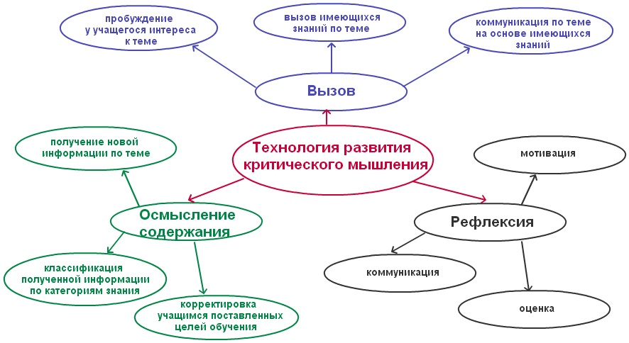

Продолжается работа с данным приемом и на стадии "Осмысление": по ходу работы с изучаемым материалом вносятся исправления и дополнения в кластер.

Большой потенциал имеет этот прием на стадии "Рефлексия": это исправления неверных предположений в «предварительных кластерах», заполнение их на основе новой информации, установление причинно-следственных связей между отдельными смысловыми блоками (работа может вестись индивидуально, в группах, по всей теме или по отдельным смысловым блокам).

**КОРЗИНА ИДЕЙ**

Это прием организации индивидуальной и групповой работы учащихся на начальной стадии урока, он позволяет выяснить все, что знают или думают ученики по обсуждаемой теме урока. Учитель выделяет ключевое понятие изучаемой темы и предлагает учащимся за определенное время выписать как можно больше слов или выражений, связанных, по их мнению, с предложенным понятием. Важно, чтобы школьники выписывали все, приходящие им на ум ассоциации.

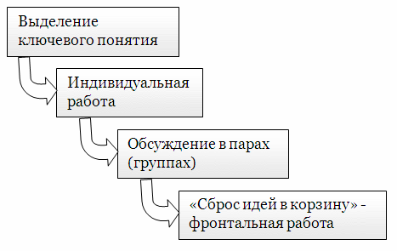

Пример "корзины идей":

- Тема нашего урока: Наши праздники. Что такое праздник?   
- Действительно, празднование всегда приурочено к какому-либо событию.   
- О каких праздниках мы говорим "наши", "мой"?   
- Запишите на листах бумаги праздники, о которых мы можем сказать «Наши праздники» (1 минута)   
- Обсудите со своим соседом вашу информацию и составьте общий ответ на мой вопрос (1 минута)   
- Что у вас получилось? (зачитывание работы пар)   
- Попробуем систематизировать полученную информацию.

**ДЕНОТАТНЫЙ ГРАФ**

Используется для систематизации и наглядного графического представления существенных признаков рассматриваемого понятия.

Правила составления денотатного графа:

*1 этап* - выделение ключевого слова или словосочетания, от которого будет составляться денотатный граф.

*2 этап* – подбор глаголов, которые будут связывать ключевое понятие и его признаки. Рекомендуется использовать следующие группы глаголов:

глаголы, обозначающие цель — направлять, предполагать, приводить, давать и т.д.;

глаголы, обозначающие процесс достижения результата — достигать, осуществляться;

глаголы, обозначающие предпосылки достижения результата — основываться, опираться, базироваться;

глаголы-связки, с помощью которых осуществляется выход на определение значения понятия.

*3 этап* – подобрать существенные признаки ключевого понятия, которые связываются с ним через выбранные глаголы. Для каждого глагола можно найти 1-3 признака.

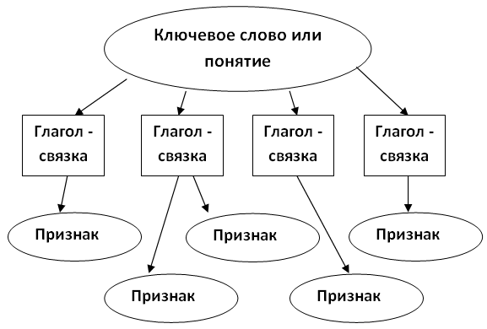

**Внимание!** Денотатный граф составляется сверху вниз. Вначале нужно подобрать глаголы, а только потом сопоставить с ними признаки.

**ДЕРЕВО ПРЕДСКАЗАНИЙ**

Используется для формирование нестандартного мышления, умения отличать вероятные ситуации от тех, которые никогда не могут произойти.

*1 этап* - учитель предлагает учащимся высказать предположения по какой-либо теме.

*2 этап* - учащиеся озвучивают идеи и предположения. Все версии (правильные и неправильные) учитель записывает на доску, задавая при этом вопрос: все ли согласны с этими идеями? Если появляются противоречивые мнения, на доске фиксируются и альтернативные идеи.

На доске предположения учащихся визуализируются по предложенной схеме, где:

ствол дерева – тема,

ветви – предположения, которые ведутся по двум основным направлениям – «возможно» и «вероятно» (количество ветвей не ограничено),

листья – обоснование этих предположений, аргументы в пользу того или иного мнения.

* 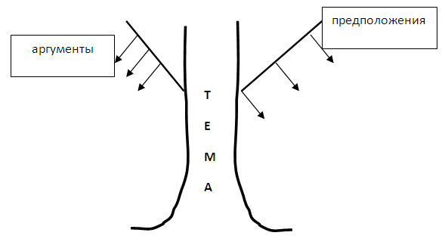

Дерево предсказаний может выглядеть в виде кластера. Использовать классический вариант не обязательно.

*3 этап* - после изучения новой темы нужно вновь вернуться к «дереву предсказаний» и проверить, оправдались ли предположения детей.

**ВЕРНЫЕ, НЕВЕРНЫЕ УТВЕРЖДЕНИЯ.**

Учитель зачитывает верные и неверные утверждения. Учащиеся выбирают «верные утверждения» из предложенных учителем, обосновывая свой ответ, описывают заданную тему (ситуацию, обстановку, систему правил).

Предлагать следует такие утверждения, ответы на которые учащиеся смогут найти в течение занятия.

После знакомства с основной информацией (текст параграфа, лекция по данной теме) нужно вернуться к данным утверждениям и попросить учащихся оценить их достоверность, используя полученную на уроке информацию.

**ПРИЁМ «ИНСЕРТ»**

Используется на стадии «осмысления».

При работе с текстом в данном приёме используется два шага: чтение с пометками и заполнение таблицы «Инсерт».

**Шаг 1:**Во время чтения текста учащиеся делают на полях пометки: «V» – уже знал; «+» – новое; « – » – думал иначе; «?» – не понял, есть вопросы. При этом можно использовать несколько вариантов пометок: 2 значка «+» и «V», 3 значка «+», «V», «?» , или 4 значка «+» , «V», «–», «?». Причем, совсем не обязательно помечать каждую строчку или каждую предлагаемую идею. Прочитав один раз, обучающиеся возвращаются к своим первоначальным предположениям, вспоминают, что они знали или предполагали по данной теме раньше, возможно, количество значков увеличится.

**Шаг 2:**Заполнение таблицы «Инсерт», количество граф которой соответствует числу значков маркировки.

**ПРИЁМ «ЧТЕНИЕ С ОСТАНОВКАМИ»**

Остановки в тексте - своеобразные шторы: по одну сторону находится уже известная информация, а по другую - совершенно неизвестная информация, которая способна серьезно повлиять на оценку событий.

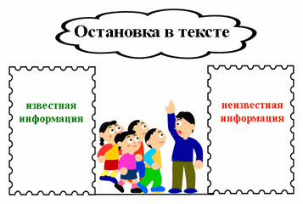

**Рекомендации по использованию приема «Чтение с остановками»:**

1. Текст должен быть повествовательным и содержать проблему, которая лежит не на поверхности, а спрятана внутри.

2. При чтении важно найти оптимальный момент для остановки.

3. После каждой остановки необходимо задавать вопросы разных уровней. Последним должен быть задан вопрос «Что будет дальше и почему?»

4. При прочтении текста можно использовать цвета. Ответы на простые вопросы можно подчеркивать синим цветом, на толстые - красным.

5. На стадии рефлексии можно использовать такие приемы: «Толстые и тонкие вопросы», составление кластера, ЭССЕ, синквейн.

Данный прием содержит все стадии технологии и имеет следующий алгоритм работы:

*1 стадия - вызов.*Конструирование предполагаемого текста по опорным словам, обсуждение заглавия рассказа и прогноз его содержания и проблематики.

На данной стадии на основе лишь заглавия текста и информации об авторе дети должны предположить о чем будет текст.

*2 стадия - осмысление*. Чтение текста небольшими отрывками с обсуждением содержания каждого и прогнозом развития сюжета. Вопросы, задаваемые учителем, должны охватывать все уровни таблицы вопросов Блума. Обязателен вопрос: «Что будет дальше и почему?»

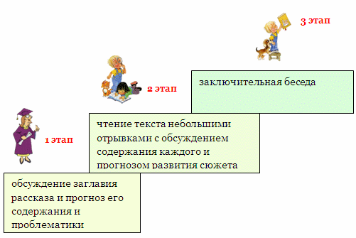

Здесь, познакомившись с частью текста, учащиеся уточняют свое представление о материале. Особенность приема в том, что момент уточнения своего представления (стадия осмысление) одновременно является и стадией вызова для знакомства со следующим фрагментом.

*3 стадия - рефлексия*. Заключительная беседа.

На этой стадии текс опять представляет единое целое. Формы работы с учащимися могут быть различными: письмо, беседа, совместный поиск, выбор пословиц, творческие работы.

**ПРИЁМ «ФИШНБОУН» или «РЫБИЙ СКЕЛЕТ»**

Данная графическая техника помогает структурировать процесс, идентифицировать возможные причины проблемы (отсюда еще одно название – причинные (причинно-следственные) диаграммы (причинные карты)). Такой вид диаграмм позволяет проанализировать причины событий более глубоко, поставить цели, показать внутренние связи между разными частями проблемы.

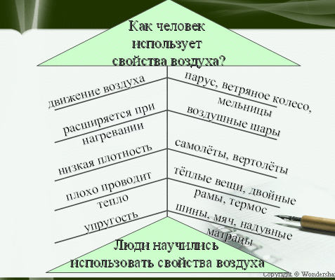

Голова – вопрос темы, верхние косточки – основные понятия темы, нижние косточки – суть понятий, хвост – ответ на вопрос. Записи должны быть краткими, представлять собой ключевые слова или фразы, отражающие суть.

**Таблица «Плюс – минус - интересно»**

Данный приём формирует навыки анализа и классификации изучаемой информации. Заполняя такую таблицу, учащиеся учатся точно работать с информацией, не искажая её смысла.

**«Плюс» (+)** записываем те факты, которые могут отвечать на вопрос «Что в этом хорошего?»

**«Минус» (-)**записываем все те факты и мысли, которые могут отвечать на вопрос «Что в этом плохого?»

**«Интересно» (?)**- предназначается для записи различных интересующих ученика фактов и мыслей «Что в этом интересного?»

При использовании ПМИ внимание намеренно направляется сначала на "Плюс", потом на "Минус", затем на "Интересно".

**«Таблица**– **ЗХУ»**

Стратегия З-Х-У была разработана профессором из Чикаго Донной Огл в 1986 г. Работа с таблицей ведется на всех трех стадиях урока.

На «стадии вызова», заполняя первую часть таблицы «Знаю», вторая часть таблицы «Хочу узнать» — это определение того, что дети хотят узнать, пробуждение интереса к новой информации. На «стадии осмысления» учащиеся строят новые представления на основании имеющихся знаний. После обсуждения текста учащиеся заполняют третью графу таблицы «Узнал».

**«Ромашка вопросов» («Ромашка Блума»)**

Таксономия (от др. греч. – расположение, строй, порядок) вопросов, созданная известным американским психологом и педагогом Бенджамином Блумом, достаточно популярна в мире современного образования. Эти вопросы связаны с его классификацией уровней познавательной деятельности: знание, понимание, применение, анализ, синтез и оценка.

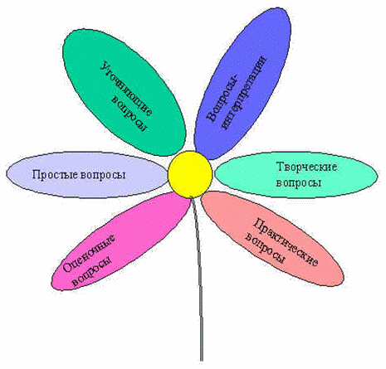

Шесть лепестков – шесть типов вопросов.

· *Простые вопросы.*Отвечая на них, нужно назвать какие-то факты, вспомнить, воспроизвести некую информацию. Их часто формулируют на традиционных формах контроля: на зачетах, при использовании терминологических диктантов и т.д.

· *Уточняющие вопросы*. Обычно начинаются со слов: «То есть ты говоришь, что...?», «Если я правильно понял, то...?», «Я могу ошибаться, но, по-моему, вы сказали о...?». Целью этих вопросов является предоставление обратной связи человеку относительно того, что он только что сказал. Иногда их задают с целью получения информации, отсутствующей в сообщении, но подразумевающейся. Очень важно эти вопросы задавать без негативной мимики. В качестве пародии на уточняющий вопрос можно привести всем известный пример (поднятые брови, широко раскрытые глаза): «Ты действительно думаешь, что...?».

· *Интерпретационные (объясняющие) вопросы*. Обычно начинаются со слова «Почему?». В некоторых ситуациях (как об этом говорилось выше) могут восприниматься негативно – как принуждение к оправданию. В других случаях – направлены на установление причинно-следственных связей. «Почему листья на деревьях осенью желтеют?». Если учащийся знает ответ на этот вопрос, тогда он из интерпретационного «превращается» в простой. Следовательно, данный тип вопроса «срабатывает» тогда, когда в ответе на него присутствует элемент самостоятельности.

· *Творческие вопросы*. Когда в вопросе есть частица «бы», а в его формулировке есть элементы условности, предположения, фантазии прогноза. «Что бы изменилось в мире, если бы у людей было не пять пальцев на каждой руке, а три?», «Как вы думаете, как будет развиваться сюжет фильма после рекламы?»

· *Оценочные вопросы*. Эти вопросы направлены на выяснение критериев оценки тех или иных событий, явлений, фактов. «Почему что-то хорошо, а что-то плохо?», «Чем один урок отличается от другого?» и т.д.

· *Практические вопросы.*Всегда, когда вопрос направлен на установление взаимосвязи между теорией и практикой, мы его будем называть практическим. «Где вы в обычной жизни могли наблюдать диффузию?», «Как бы вы поступили на месте героя рассказа?».

Опыт использования этой стратегии показывает, что учащиеся *всех* возрастов (начиная с первого класса) понимают значение *всех* типов вопросов (то есть могут привести свои примеры).

**ПРИЁМЫ РЕФЛЕКСИИ**

**ЭССЕ**

Напомним, что эссе – это письменная форма, в которой отражены впечатления, мысли и опыт учащегося в связи с определенной темой. Это жанр публицистики, свободная трактовка какой-либо проблемы, темы. Создателем эссе считается М.Монтень ("Опыты" 1580г.). В настоящее время эссе часто называют "потоком сознания, перенесенного на бумагу". Долгое время этот жанр не использовался в школьном обучении, теперь же учителя активно практикуют письменные задания в форме эссе. Если это работа на уроке, заранее оговариваются временные границы ее выполнения: 5,10, 15, 20 минут (это время, отведенное на "свободное письмо"). В зависимости от цели написания отбирается автором и содержание. В любом случае эссе - художественная форма размышления.

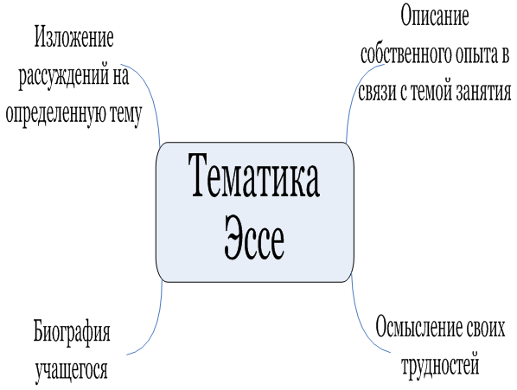

**Модель написания эссе:**

Предварительный этап (инвентаризация): вычленение наиболее важных фактов, понятий и.т.д.

Работа над черновиком.

Правка. Может осуществляться в паре в процессе взаимообмена.

Редактирование. Исправление замечаний, сделанных в ходе правки.

Публикация. Чтение на аудиторию

**Возможный алгоритм написания дискуссионного очерка:**

Обсуждаемая тема (проблема).

Моя позиция.

Краткое обоснование.

Возможные возражения, которые могут выдвигать другие.

Причина, почему данная позиция все же правильна.

Заключение.

**РАФТ**

Данная стратегия структурирует процесс создания первичного текста.

Перед написанием учащимся предлагается определиться с четырьмя параметрами будущего текста:

Р – ролью. То есть, от чьего имени вы будете писать?

А – аудиторией. Кому вы будете писать?

Ф – в какой форме вы будете писать (анекдот, рассказ, диалог, эссе).

Т – тема. На чем будет сосредоточен ваш текст? Какова его основная идея?

Эта структуризация поможет учащимся осмысленнее подходить к написанию текста, а для кого-то послужит возможностью снять лишнее напряжение: когда я пишу от чужого имени, у меня исчезает чрезмерный контроль, боязнь оценки.

**Диаманта**

Очень полезно для работы с понятиями, противоположными по смыслу, написание диаманты. Диаманта – это стихотворная форма из семи строк, первая и последняя из которых – понятия с противоположным значением. Этот вид стиха составляется по следующей схеме:

строчка 1: тема (существительное)  
строчка 2: определение (2 прилагательных)  
строчка 3: действие (3 причастия)  
строчка 4: ассоциации (4 существительных)  
строчка 5: действие (3 причастия)  
строчка 6: определение (2 прилагательных)  
строчка 7: тема (существительное, противоположное по смыслу существительному из первой строки)

Написание диаманты полезно для понимания школьниками сути различий и взаимосвязи понятий, противоположных по значению.   
Можно предложить ребенку написать диаманту на темы: дождь – засуха, Вселенная – частичка, Онегин – Ленский.

**СИНКВЕЙН**

Слово синквейн происходит от французского «пять». Это стихотворение из пяти строк, которое строится по правилам.

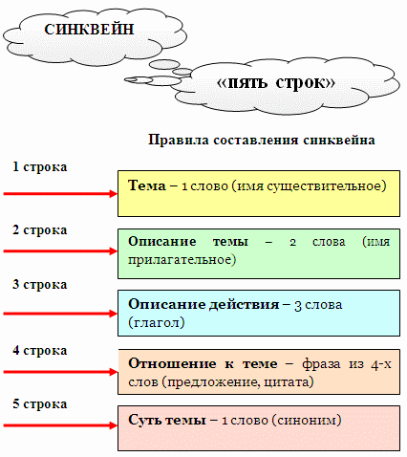

1. В первой строчке тема называется одним словом (обычно существительным).

2. Вторая строчка - это описание темы в двух словах (двумя прилагательными).

3. Третья строчка - это описание действия в рамках этой темы тремя словами. Третья строчка образована тремя глаголами или деепричастиями, описывающими характерные действия объекта.

4. Четвертая строка - это фраза из четырех слов, показывающая отношение к теме.

5. Последняя строка - это синоним из одного слова, который повторяет суть темы.

Однако не всегда требуется очень четкое соблюдение правил написания этого вида стихотворения. Например, в четвертой строке можно использовать три или пять слов, а в пятой строке – два слова. Можно использовать в строчках и другие части речи – но только в том случае, если это необходимо для улучшения текста.

Синквейны полезны в качестве инструмента для синтезирования сложной информации, в качестве среза оценки понятийного и словарного багажа учащихся. Проанализируйте лексическое богатство (или бедность) предложенных синквейнов и сделайте вывод. При внешней простоте формы, синквейн - быстрый, но мощный инструмент для рефлексии (резюмировать информацию, излагать сложные идеи, чувства и представления в нескольких словах не так-то просто). Безусловно, интересно использование синквейнов и в качестве средства творческой выразительности.

**Как это делать:**

Название (обычно существительное)___________________________

Описание (обычно прилагательное)____________________________

Действия___________________________________________________   
 Чувство (фраза)_____________________________________________

Повторение сути____________________________________________

**Пример синквейна:**

Тайга

Хвойная, зеленая, необъятная.

Растет, завораживает, дарит

Щедра сибирская тайга!

Берегите!

**Организационные формы работы с синквейнами**.

• Самостоятельно при выполнении домашней работы

• Самостоятельно на уроке

• В составе малой группы с последующим конкурсом на лучший синквейн, составленный по выбранной теме

• В составе учебной группы при участии преподавателя, выступающего в качестве ведущего, помогающего группе составить синквейн

• При выполнении контрольного задания на составление синквейна, написание рассказа по синквейну или определение темы неполного синквейна.

**ХОККУ (ХАЙКУ)**

Краткие правила написания хайку:

Три строчки и 17 слогов: 5 + 7 + 5.

Должно иметь сезонное слово, указывающее на время года или времени суток.

Должно показывать и передавать, но не называть и не объяснять.

Не должно быть рифмы.

Повествование ведется в настоящем времени.

Первые две строчки описывают некое явление, на третьей строке подводится итог сказанному на предыдущих строчках.

Может строиться на приеме сопоставления двух объектов, явлений или действий.

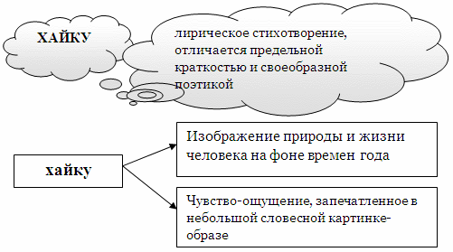

Вот какие хайку сочинили учащиеся МОУ-ООШ № 23 г. Чапаевска Самарской области по теме "Пустыни России" на уроке окружающего мира:

Вот взошло солнце.

Вновь воздух сух и горяч.

Кругом лишь пески… *(Дронова Юлия)*

Ежи, корсаки

Вдруг попрятались в норы.

Полуденный зной. *(Коллер Виктория)*

В технологии РКМЧП хайку является формой письменной рефлексии.

Хайку – это лирическое стихотворение, отличается предельной краткостью и своеобразной поэтикой. Каждое хайку – это чувство-ощущение, запечатленное в небольшой словесной картинке-образе. Оно изображает жизнь природы и жизнь человека на фоне круговорота времен года.

Искусство писать хайку – это, прежде всего, умение сказать многое в немногих словах. Задача поэта – заразить читателя лирическим волнением, разбудить его воображение, и для этого не обязательно рисовать картину во всех её деталях.

Чаще всего повествование ведется в настоящем времени.

5. Обычно первыми двумя строчками описывается некое явление, а третьей строчкой подводится какой-то итог сказанному, часто неожиданный. А иногда, наоборот, для введения в тему достаточно одной первой строчки, а для подведения итога требуются две последующие.

6. Хайку может строится на приеме, который называется соположением: имеются два объекта, и хайку представляет динамику их отношений. Можно сопоставить: объект и фон; разные состояния одного объекта; действия; качества/отношения, и т.д.

Чаще всего прием "Хайку" используется на уроках литературного чтения, окружающего мира, изобразительного искусства.

**Бортовые журналы**

Бортовые журналы – обобщающее название различных приемов обучающего письма, согласно которым учащиеся во время изучения темы записывают свои мысли. Когда бортовой журнал применяется в самом простейшем варианте, перед чтением или иной формой изучения материала, учащиеся записывают ответы на следующие вопросы:

– Заполните свой «дневник исследователя» :

|  |  |
| --- | --- |
| Что мне известно по данной теме? | Что нового я узнал из текста? |
|  |  |

Дети заполняют левую колонку. При работе с различными источниками информации, во время пауз и остановок, учащиеся заполняют правую колонку «дневника исследователя», исходя из полученной информации и своих знаний, опыта.

Проводя подобную работу, учитель вместе с учениками старается продемонстрировать все процессы зримо, чтобы потом ученики могли этим пользоваться.

На смысловой стадии работа может быть организована так: один из членов пары работает со списком в графе «предположения», ставит знаки «+» и «–», в зависимости от правильности предположений; второй записывает только новую информацию. Учащиеся работают индивидуально.

На стадии рефлексии (размышления) идет предварительное подведение итогов: сопоставление двух частей «бортового журнала», суммирование информации, ее запись и подготовка к обсуждению в классе. Организация записей может носить индивидуальный характер, т.е. каждый член пары ведет записи в обеих частях таблицы самостоятельно, результаты работы обсуждаются в паре. Затем следует новый цикл работы со следующей частью текста.

Очень важной является итоговая рефлексия или окончательное подведение итогов, которое может стать выходом на новое задание: исследование, эссе и т.д.

**«Шесть шляп мышления»**

В практику развития мышления метафору «шести шляп» ввел известный психолог Эдвард де Боно. Выражение «put on your thinking hat (cap)» (дословно: надень свою мыслительную шляпу) на русский язык можно перевести как «призадуматься, поразмыслить». Обыгрывая этот оборот, Э. де Боно предлагает «поразмыслить» шестью различными способами.

Метод «шести шляп мышления» используется для разностороннего анализа каких-либо явлений, для проведения занятия по обобщению опыта (после экскурсии или изучения достаточно большой темы и т. д.).

Группа школьников делится на шесть групп. Каждой группе вверяется одна из шести шляп. Причем, в некоторых классах используются настоящие разноцветные шляпы, сделанные из картона. Каждой группе предлагается представить свой опыт, свои впечатления и мысли исходя из цвета шляпы.

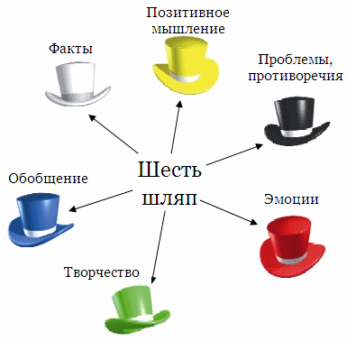

Рефлексия в «шести шляпах» может осуществляться не только в группе, но и индивидуально. Этот метод побуждает учащихся к разнообразной, «разноцветной» оценке изученного и пережитого, что и является одной из важных характеристик критического мыслителя. Эти оценки могут быть ценны сами по себе, а могут быть использованы при написании заключительного эссе.

Но будем помнить, что важная задача фазы рефлексии – определение направлений для дальнейшего развития…

**Белая шляпа**

Белая шляпа – мыслим фактами, цифрами. Без эмоций, без субъективных оценок. Только факты!!! Можно цитировать чью-то субъективную точку зрения, но бесстрастно, как цитату. Пример: «Какие события произошли в этой книге?», «Перечислите героев романа» и т. д.

**Желтая шляпа**

Позитивное мышление. Необходимо выделить в рассматриваемом явлении позитивные стороны и (!!!) аргументировать, почему они являются позитивными. Нужно не просто сказать, что именно было хорошо, полезно, продуктивно, конструктивно, но и объяснить, почему. Например, «Наиболее эффективным решением экологической проблемы в Северо-Западном регионе будет строительство частных магистралей, потому что…».

**Черная шляпа**

Противоположность желтой шляпе. Нужно определить, что было трудно, неясно, проблематично, негативно, вхолостую и – объяснить, почему так произошло. Смысл заключается в том, чтобы не только выделить противоречия, недостатки, но и проанализировать их причины. «Эта химическая реакция осталась для нас непонятной, потому что мы мало решали задачи, связанные с ней».

**Красная шляпа**

Это – эмоциональная шляпа. Нужно связать изменения собственного эмоционального состояния с теми или иными моментами рассматриваемого явления. С каким именно моментом занятия (серии занятий) связана та или иная эмоция? *Не нужно объяснять*, почему Вы пережили то или иное эмоциональное состояние (грусть, радость, интерес, раздражение, обиду, агрессию, удивление и т. д.), но лишь осознать это. Иногда эмоции помогают нам точнее определить направление поиска, анализа. «Финал “Поединка” вызвал у меня чувство растерянности и обреченности».

**Зеленая шляпа**

Это – творческое мышление. Задайтесь вопросами: «Как можно было бы применить тот или иной факт, метод и т.д. в новой ситуации?», «Что можно было бы сделать иначе, почему и как именно?», «Как можно было бы усовершенствовать тот или иной аспект?» и др. Эта «шляпа» позволяет найти новые грани в изучаемом материале. «Если бы Достоевский описал старуху-процентщицу более детально, описал ее чувства и мысли, восприятие поступка Раскольникова было бы иным».

**Синяя шляпа**

Это – философская, обобщающая шляпа. Те, кто мыслит в «синем» русле, старается обобщить высказывания других «шляп», сделать общие выводы, найти обобщающие параллели и т. д. Группе, выбравшей синюю шляпу, необходимо все время работы поделить на две равные части: в первой – походить по другим группам, послушать, что они говорят, а во второй – вернуться в свою «синюю» группу и обобщить собранный материал. За ними – последнее слово.

**ЗИГЗАГ**

Этот прием используется при изучении большого по объему материала. При этом текст должен хорошо делиться на смысловые части. Сколько частей выделено, столько и должно быть групп (6 фрагментов – 6 групп ). Эти первоначальные группы мы называем «родные».

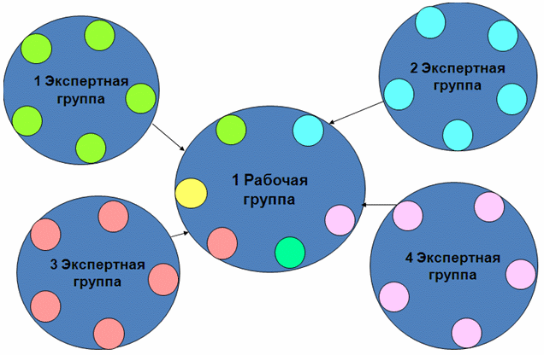

На стадии вызова используются один из уже известных приемов.

На стадии содержания ученики читают свой фрагмент текста на своей карточке, выделяют главное, новые непонятные слова. Каждый составляет какую-либо схему текста (кластер, рисунок, таблицу). Так они работают в родной группе.

Затем ученики расходятся по другим, «экспертным», группам в соответствии цвета своего листочка с текстом. Каждая группа обсуждает свою часть текста, варианты схем, выбирает оптимальную и фиксирует ее на

бумаге. Члены группы вносят соответствующие коррективы в свои записи. На стадии рефлексии ученики возвращаются в свои «родные» группы и пересказывают друг другу свои фрагменты по скорректированным схемам.

После того, как закончился пересказ в «родных» группах, представители экспертных групп рассказывают у доски содержание своих фрагментов по общей схеме. Остальные слушают и записывают возникающие при прослушивании вопросы. После окончания своего рассказа эксперты отвечают на эти вопросы. Вопросы, на которые никто не смог ответить, записываются на доске.В конце урока возвращаются к заданиям стадии вызова.

**СЦЕНАРИЙ УРОКА**

СТРУКТУРА

· Проблемную ситуацию на стадии "Вызов" постарайтесь создать таким образом, чтобы ученик испытал острое чувство удивления или затруднения, осознал противоречие, тогда Ваш ученик сможет самостоятельно сформулировать вопрос или проблему.

· При осмыслении нового материала обращайтесь к жизненному опыту учащихся: им будет понятнее и интереснее

· С целью повышения личностной значимости каждого ученика в процессе обучения на этапе рефлексии привлекать учащихся к различным способам и приемам оценочной деятельности: самооценке, взаимооценке.

· На этапе рефлексии не забудьте после подведения итогов урока анонсировать тему следующего урока.

· Рефлексия урока - мостик к следующему уроку.

· Помните, что на стадии "Рефлексия" надо поставить перед учащимися новые цели обучения.

· На фазе рефлексии настроив учащихся на тему следующего занятия, можно предложить заглянуть в дополнительную литературу по теме следующего занятия, записать основные моменты и составить вопросы, т.к. письменная речь обостряет любознательность, делает детей более активными наблюдателями. А использование дополнительной литературы формирует у учащегося самостоятельно пополнять свои знания по предмету, и даёт предмету привлекательность и поможет поднять к нему интерес.

**ПРИЁМЫ**

«Много – не есть хорошо». Урок не резиновый, поэтому одно из правил – это использовать не более двух приемов на одной стадии и подводить итог каждому приему, использованному в уроке. Не перегружать урок приёмами. В противном случае работа будет неэффективной.

· Использовать методы и приемы в соответствии с возрастом учеников.

· После каждого приема должно следовать обсуждение (подведение итога)

· Для эффективной реализации целей урока следует тщательно продумывать и выбирать методы и приемы для каждой стадии урока (вызов, осмысление содержания, рефлексия).

· Разрабатывая урок, помните, что важно не количество приёмов ТРКМ, а их качество и уместный, логичный переход от одного к другому;

· Опишите основные своего урока в "традиционном" виде и постарайтесь подобрать к каждому из них подходящие приемы ТРКМ. В результате можно составить таблицу.

· Используемые приёмы должны соответствовать содержанию материала и органично вписываться в ход урока. Они должны помочь усвоить материал, а не запутать ученика.

· При составлении урока тщательно обдумать приёмы.

· Предусмотреть применение форм и приёмов, которые позволили бы включиться в урок всем учащимся

· Использование приёмов графического представления информации.

· На первых уроках в ТРКМ при использовании приёмов и стратегий технологии развития критического мышления обучающимися, можно предложить работу в парах или малых группах, т.к. при самостоятельной работе многие ребята могут просто не справиться и это их может только оттолкнуть от участия в процессе.

· Ни в коем случае не нужно перегружать урок излишним количеством приемов.

**ПРИНЦИПЫ**

· Создайте ситуацию, в которой учащиеся смогут самостоятельно сформулировать интересующие их вопросы и определить: для чего я буду изучать новый материал, что именно мне нужно узнать, чтобы ответить на собственный вопрос.

· Изучая новую тему, мотивируйте учащихся на определение тех конкретных жизненных задач, для решения которых им могут пригодиться приобретённые знания и умения.

· Формулировать вопрос, мотивирующий учащихся к неоднозначным ответам.

· Дать учащимся возможность самостоятельно делать выводы, самим оценивать свою деятельность.

· Продумывать вопросы, которые должны стимулировать деятельность учащихся к поиску, к добыванию знаний

· Обязательно подводить детей к тому, чтобы после каждого этапа урока они делали выводы самостоятельно

· Все свои предположения обучающиеся должны аргументировать.

· Урок строится так, чтобы большую часть информации дети открыли сами, а не выслушали из уст умного учителя.

· Обязательно нужно включать активные формы работы - в парах, в группах, чтобы осуществлялось взаимодействие. Для организации конструктивной работы в группах, советую создать группу из 5 человек, в которой каждый из учащихся выполняет определённую роль: лидер, оппонент, сомневающийся, помощник лидера, контролёр

· Давать творческие задания: создание своего авторского, чего ещё не существует

· Учите детей формулировать и задавать вопросы, а не только отвечать на них.

· Продумайте вопросы (последовательные и, возможно, неожиданные), которые стоит задать учащимся, чтоб они самостоятельно приходили к ответам и открывали для себя истину.

· Дети должны быть главными действующими лицами на уроке.

· Помните, что цель и практическую значимость темы должны открыть дети.

· Ученики обязательно должны проговорить или записать возникшие мысли, так как только в этом случае к ним придёт осознание того, чему они научились. При работе в ТРКМ перед глазами детей должен быть «зрительный ряд». Все мысли, ответы, ключевые слова нужно записать и прочитать. Помнить, что это технология развития критического мышления через чтение и письмо.

· Давайте возможность высказаться не одному учащемуся, а всем желающим.

· Столкнуть разные мнения учеников можно не только вопросом, но и практическим заданием.

· Ставить новые вопросы и задачи на будущее совместно с учащимися.

· Завершая занятие, следует настроить учащихся на тему следующих занятий. Хорошо, если Вы оставили учеников заинтригованными, чтобы разрешить интригу на следующем уроке.

**ОБЩИЕ РЕКОМЕНДАЦИИ**

Определить, какой результат учитель ждет от урока.

· Тема урока должна прослеживаться в течение всего урока.

· Урок должен стать звеном целой цепочки уроков, а не "единственным бриллиантом".

· Цели обучения должны быть конкретными и чёткими. Их также как и рефлексию формулируют и озвучивают учащиеся.

· Четко определить цели и задачи не только урока, но и каждой стадии.

· Начатое задание необходимо довести до конца, прокомментировать и подвести итог.

· Схемы и таблицы должны заполнять сами дети.

· Необходимо чётко рассчитать хронометраж урока. Если вы используете какой-либо приём впервые, лучше предусмотреть резерв времени.

· Необходимо опираться на уже имеющиеся знания учащихся.

· Необходимо учить детей работе с различными источниками информации.

· Алгоритмы последовательности действий учащихся должны быть точными и понятными. / Expressum facit cessare tacitum – Ясно выраженное устраняет то, что подразумевается без слов»/

· Виды деятельности учащихся должны быть познавательными, практическими, исследовательскими. / Felix qui potuit rerum cognoscerecausas – Счастлив, кто мог познать причины вещей.

· Одно из главных условий проведения хорошего урока - переход учителя из позиции "натаскивателя знаний" в позицию "невидимого дирижёра".

· Составить кластер приемов и стратегий, которые могут быть использованы на разных стадиях урока. Выбрать наиболее подходящие к данному уроку. Для удобства можно разработать конструктор урока в виде кластера или таблицы.

· Разработать "скелет" урока, используя известные приемы ТРКМ. Затем подобрать и разработать задания, направленные на результат.

· Разрабатывать ни один урок, а сразу серию уроков по одной теме (если на одну тему отводится более одного урока).

· Урок должен быть завершён: от чего начинали, к тому же возвращаемся и им же завершаем. Урок заканчиваем тем, что учащиеся ощущают потребность прийти на следующий урок, чтобы постичь все то интересное и полезное, чего они не успели узнать .

· Перед изучением новой темы за 2 - 3 дня объявить тему следующих занятий и предложить составить вопросы по теме, этим можно будет помочь определиться учащимся в своих мотивах и целях.

В конспекте можно выделить *три фазы*

1. На фазе *вызова*: обозначена тема - желательно детьми, есть мотивация учащихся

2. На фазе *осмысления* есть самостоятельная работа учащихся по приобретению нового знания  
 3. На фазе *рефлексии* есть оценка деятельности или новой информации, обмен мнениями, логический переход к новым темам.

Соблюдение принципа: *учитель- координатор*, а не источник знаний.  *Продолжительность*урока должна быть учтена.

Есть описание, как конкретно используется каждый *приём* (что делает ученик, что делает учитель).   
 Каждый приём работает *на тему* урока (не надо составлять кластер про животных на уроке русского языка).

Каждый приём должен быть *завершён*. Использование каждого приёма должно быть *осмысленным* (не просто приём ради приёма).

Приёмы должны быть между собой *согласованы*. Количество используемых приёмов должны быть *разумным* (не более трёх).